Výroby dušičkového, vázaného věnce
Materiál:
Základ na věnec: a) sláma
b) seno
c) aranžovací hmota ( polystyrenový základ )
d) proutí
Postup výroby:
- 1.nastřihání zeleně ( thuja, Picea, Buxus sp…. apod.) – délka : 5 – 7 cm
- 2. V ruce srovnám několik větviček dle tlouštky věnce a omotám pevně drátem ( provázkem) po obvodě základu
- 3. To samé množství přikládám postupně po celém obvodu těla věnce a zatahuji drátkem
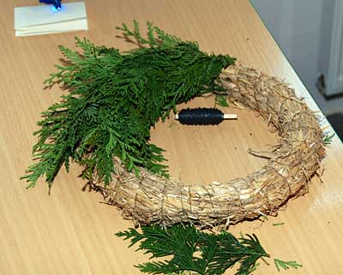

4.postupně přikládám až tělo věnce bude zakryté

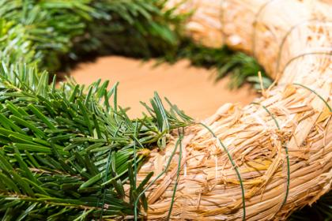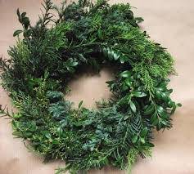
5. Pokud máme hotový celý základ věnce, přizdobíme centrálně jednohlavovou přízdobou z materiálu Tobě dostupných……… ( květenství trav, sušené květy, šišky, kaštany bukvice ap …………)

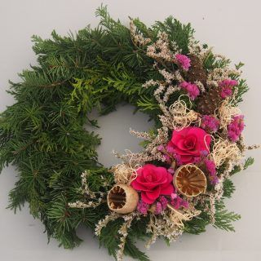

Příklad sušených květin:
Limonium sinuatum – statice chobotnatá

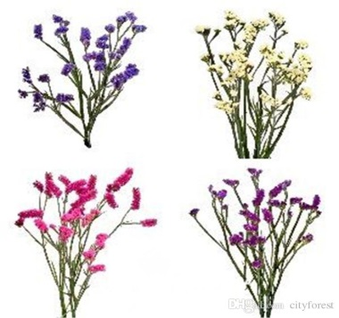

Limonium bondueli
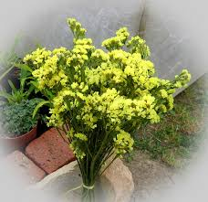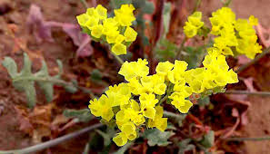

Limonium tataricum Limonium suworowovi
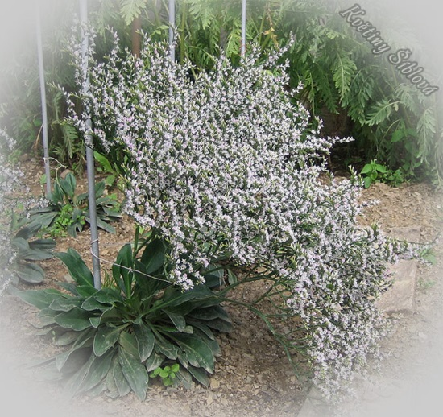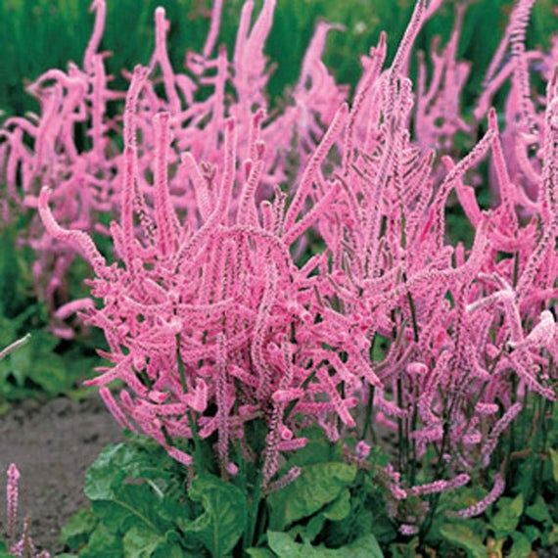

Úkol č.1, KAV:
Zhotov dušičkový věnec do 23.10.2020 , vyfoť a zašli do 18.00 hod. na prokupkova@souhorky.cz nebo na Messenger
Hodnocení: kreativita, popřípadně osobní kontrolní hodnocení učitelem
Nezaslání v termínu: nedostatečná ze zadaného úkolu
2.Pokud jste nebyli přítomni na projektovém dní 13.10, prosím o dodatečné zaslání zhotovení výrobku polštářku, foto na můj mail

